Iz tršega papirja izreži trikotnik s stranicami 19 cm, 16 cm in 14 cm. Oglej si spodnjo galerijo slik in še sam opravi poskus. Trikotnik naj prosto visi pritrjen na eno oglišče. Iz istega oglišča naj visi tudi vrvica z manjšo utežjo (kot utež lahko uporabiš karkoli kar lahko privežeš na vrvico).

1. Iz tršega papirja izreži poljuben trikotnik. 2. Trikotnik obesi, tako da prosto visi.
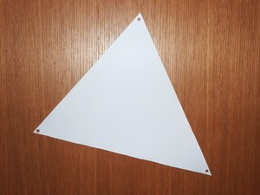
Na ogliščih mu naredi luknje. Iz istega oglišča obesi še vrvico z utežjo.
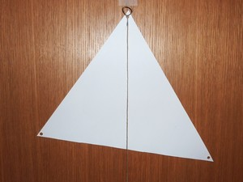

3. Nariši črto tam, kjer gre vrvica. 4. Trikotnik obesi na drugo oglišče.
Obesi tudi vrvico z utežjo.
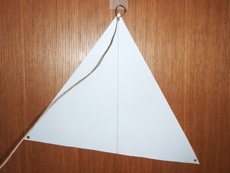
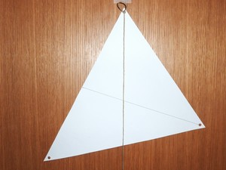

5. Ob vrvici nariši črto. 6. Postopek ponovi še s tretjim ogliščem.
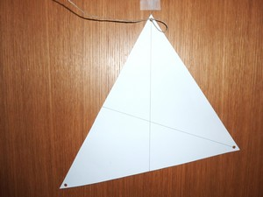
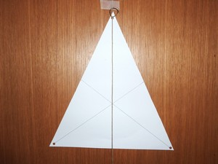

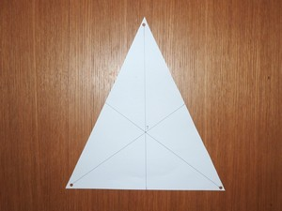
7. Oglej si nastale daljice.
Če si delal v skladu z navodili, se vse tri daljice sekajo v isti točki. Poskusi trikotnik položiti na rob ravnila, tako da je v ravnotežju. Opazil boš, da ga moraš postaviti točno po tej daljici. Takšni daljici rečemo težiščnica. Pri svojem trikotniku pomeri, koliko si bil natančen. Težiščnica bi morala točno razpoloviti stranico trikotnika.
Zdaj pa trikotnik postavi na iztegnjen prst, tako da ne pade dol. Poskusi ga postaviti v točki, kjer se vse tri daljice sekajo. Ta točka je težišče trikotnika.
Prosi nekoga, naj fotografira tvoj trikotnik uravnotežen na robu ravnila in trikotnik, uravnotežen na konici prsta.
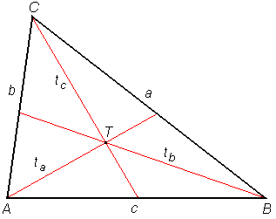
Zdaj pa trikotnik prilepi v zvezek. Naslov je TEŽIŠČE IN TEŽIŠČNICE. Označi mu oglišča, stranice, težiščnice in težišče.

Spodaj zapiši:
Težiščnica je daljica, ki povezuje oglišče trikotnika z razpoloviščem nasprotne stranice. Trikotnik ima tri težiščnice t_{a}, t_{b} in t_{c}.
Vse tri težiščnice se sekajo v eni točki. To točko imenujemo težišče trikotnika. Označimo ga s točko T.
Na povezavi https://eucbeniki.sio.si/matematika7/769/index1.html si oglej postopek načrtovanja težiščnic (slika desno spodaj – premikaš piko na spodnji daljici). Postopek si oglej še v DZ str. 54. Simetral stranic ni potrebno risati v celoti, lahko si označiš samo razpolovišče stranice, kot je prikazano v DZ.
Zdaj pa nariši trikotnik s podatki a = 6 cm, b = 8 cm in c = 7 cm. Nariši mu vse tri težiščnice in težišče. Izmeri dolžine vseh treh težiščnic. (To je naloga 2.c iz DZ na strani 57.) Svoje rešitve preveri!
Fotografije tvojega uravnoteženega trikotnika na robu ravnila, na konici prsta in seveda vsega dela v zvezku mi pošlji na mail.
Želim ti uspešno delo.
učiteljica Alenka

